Explicação detalhada explicando o que cada autor fez no desenvolvimento do referido trabalho:
• Título do manuscrito: Condições de saúde bucal de escolares de zona rural do Rio Grande do Sul

Márcia Cançado Figueiredo
Orientadora da pesquisa e coordenadora da atividade de extensão: AÇÃO INTEGRADORA DA UNIVERSIDADE EM EDUCAÇÃO E SAÚDE; realização do protocolo de pesquisa seu encaminhamento para o Comitê de Ética em Pesquisa da Prefeitura Municipal de Porto Alegre; realização da calibração e capacitação das alunas para a realização dos exames clínicos dos escolares moradores General Câmara – Santo Amaro, RS segundo os parâmetros do SB Brasil, sábados durante a extensão universitária e supervisão do andamento da pesquisa.

Vinícius Mendes Felten

Realização dos 58 exames clínicos dos escolares; realização da revisão da literatura para escrita do referido artigo durante estes mesmos meses de e o encaminhamento para Revista UPF do artigo em março de 2017.

Ac. Cassia Mendes e Kethlen Pinzon
Realização como auxiliar dos 58 exames clínicos dos escolares.
Kátia Valença Correia Leandro da Silva
Responsável pela calibragem dos acadêmicos para a realização dos registros de dados após os exames clínicos segundo os parâmetros do SB Brasil.
Assinaturas:

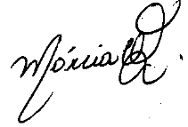
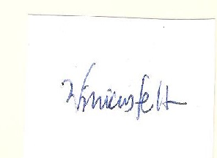

_________________________ _______________________
Márcia Cançado Figueiredo Vinicius Felten

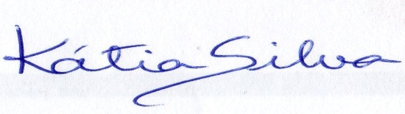

_________________________ _______________________________
Cassia Mendes Kátia Valença C.L. da Silva

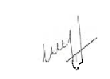
_______________
Kethlen Pinzon

